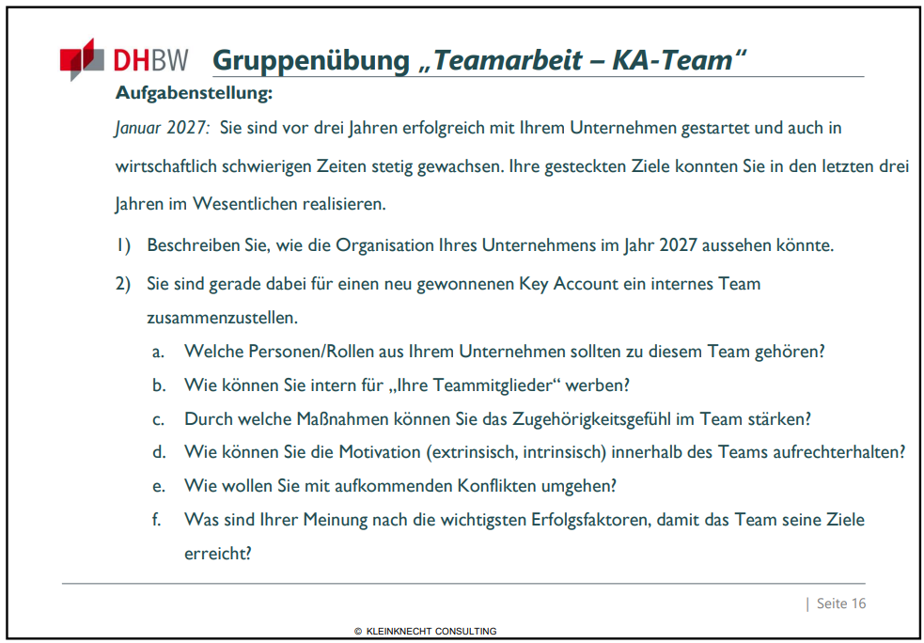

**1) Organisation im Jahr 2027:**

**Unternehmensstruktur:**

* Erweiterung der Abteilungen, einschließlich Forschung und Entwicklung, um innovative Technologien voranzutreiben.
* Aufbau einer internationalen Vertriebsabteilung für globale Expansion.
* Stärkung der Nachhaltigkeitsabteilung zur Integration grüner Praktiken.

**Hierarchie und Kommunikation:**

* Flache Hierarchie für schnelle Entscheidungsprozesse.
* Implementierung digitaler Kommunikationstools zur effizienten Zusammenarbeit.

**Mitarbeiterentwicklung:**

* Einführung eines fortgeschrittenen Schulungsprogramms für kontinuierliche Mitarbeiterentwicklung.
* Förderung von internen Beförderungen, um Mitarbeiterbindung zu stärken.

**Innovation und Technologie:**

* Intensivierung von Forschungs- und Entwicklungsaktivitäten für innovative erneuerbare Energielösungen.
* Integration von Künstlicher Intelligenz und Datenanalyse in Beratungsleistungen.

**2) Internes Team für Key Account:**

**a. Personen/Rollen im Team:**

* Key Account Manager (KAM): Verantwortlich für die Gesamtbeziehung zum Key Account.
* Technischer Berater: Fachexperte für die Implementierung erneuerbarer Energielösungen beim Key Account.
* Projektmanager: Koordination der internen Ressourcen und Umsetzung der Lösungen.

**b. Interne Werbemaßnahmen:**

* Hervorhebung der strategischen Bedeutung des Key Accounts für das Unternehmen.
* Betonung der Karrierechancen und Entwicklungsmöglichkeiten innerhalb des Key-Account-Teams.

**c. Stärkung des Zugehörigkeitsgefühls im Team:**

* Team-Events und Teambuilding-Aktivitäten, um Beziehungen zu festigen.
* Einführung eines internen Netzwerks für den Austausch von Best Practices und Ideen.

**d. Motivation im Team:**

* Extrinsische Motivation: Bonusprogramme und Anerkennung für besondere Leistungen.
* Intrinsische Motivation: Förderung von innovativen Projekten und Ideen, um die Eigenmotivation zu steigern.

**e. Umgang mit Konflikten:**

* Implementierung eines klaren Konfliktlösungsprozesses.
* Förderung offener Kommunikation, um Konflikte frühzeitig zu identifizieren und anzugehen.

**f. Wichtigste Erfolgsfaktoren für das Team:**

* Klar definierte Ziele und klare Rollenverteilung.
* Effektive Kommunikation und Zusammenarbeit im Team.
* Kontinuierliche Schulung und Entwicklung der Teammitglieder.
* Flexibilität und Anpassungsfähigkeit an die Bedürfnisse des Key Accounts.
* Fokussierung auf nachhaltige und innovative Lösungen.